Муниципальное бюджетное дошкольное образовательное учреждение «Детский сад №43 «Солнышко»

***Конспект открытого занятия***

*по физической культуре*

*в разновозрастной группе общеразвивающей направленности для детей 3 года и старше*

*№2 «Мультяшки»*

«Цветок здоровья»

Разработала :

воспитатель

Игнатенко Л.В.

р.п. Горный

2021год.

**Цель**:

- расширение представлений детей о важных компонентах **здорового** образа жизни и факторах, разрушающих **здоровье**.

- совершенствовать двигательные умения детей

**Задачи:**

- формировать умение правильно выполнять движения, способствовать развитию координации;

- закреплять умение ходить и бегать легко и ритмично;

- развивать интерес к физкультуре и спорту;

**Пособия**: Гимнастические палки (по количеству детей, дуги, пеньки разной высоты, скамейка)

**Ход занятия:**

**Воспитатель**: Говорят, есть волшебный цветок - цветок здоровья. Кто его найдет и понюхает, будет самым сильным, самым ловким, а главное самым здоровым человеком. Растет этот цветок в стране «Неболейка». Добраться до него нелегко. Как бы я хотела хоть раз понюхать этот волшебный цветок, чтобы всегда быть здоровой, А вы хотите?

**Дети**: Да.

**Воспитатель:** Так, может быть, совершим это путешествие?

**Дети**: Да.

**Воспитатель:** Тогда не будем терять времени - в путь! Звучит музыка.

**I часть**. Дети идут по залу, выполняя движения:

1. Марширование.

2. Ходьба на носочках, руки в стороны.

3. Ходьба на пятках, держать руки за спиной.

4. Бег.

5. Ходьба с выполнением дыхательного упражнения «Паровоз»

(Продвигаясь в колонне друг за другом. Вдох через нос, руки поднимаем через стороны вверх, опускаем и говорим: Ту-ту-у-у-у-у)

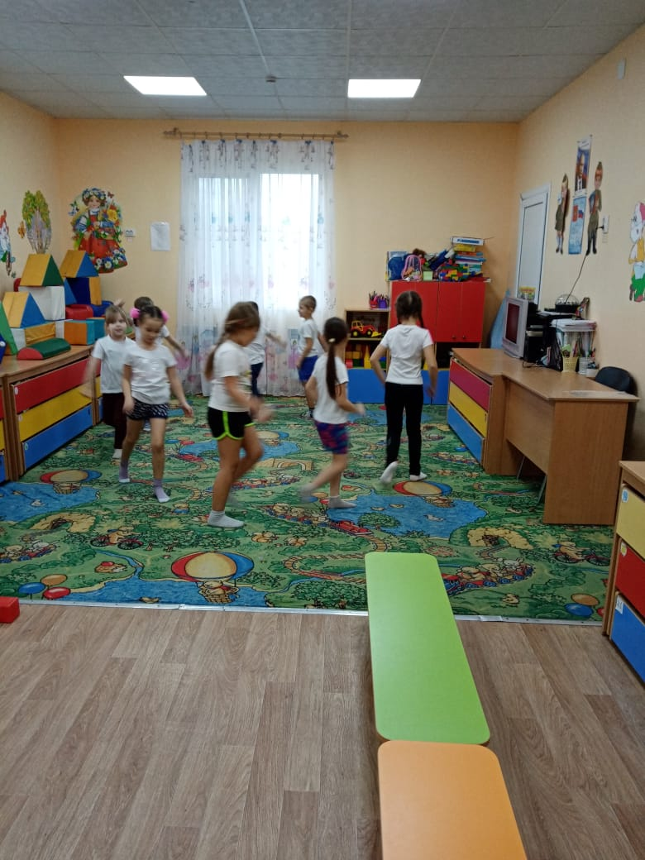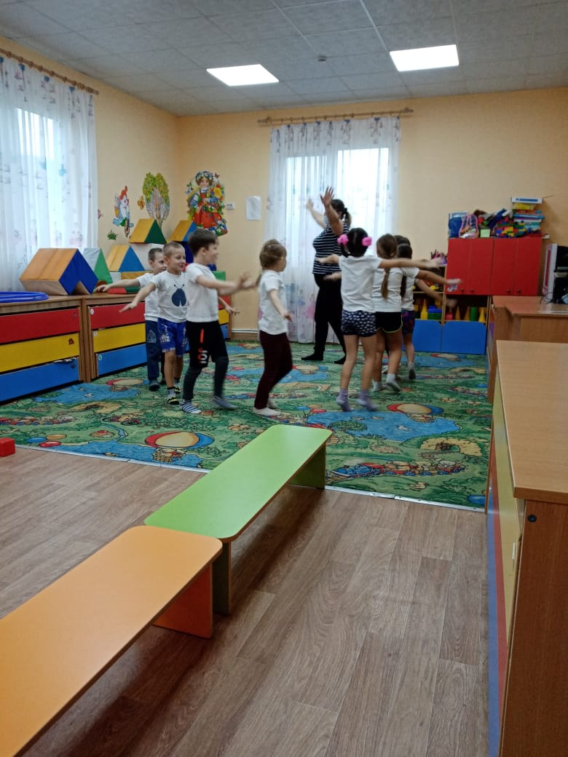

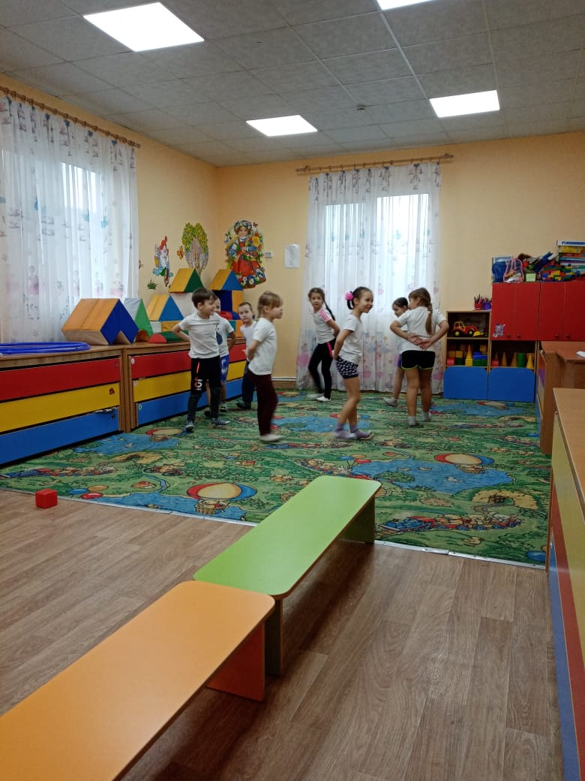

- Молодцы! А сейчас Проходим мимо меня, берем гимнастическую палку. Идем по залу и перестраиваемся из одной колонны в четыре. Гимнастическую палку держим в правой руке.

(Проходя мимо воспитателя, дети берут в правую руку гимнастическую палку. У воспитателя тоже в руках гимнастическая палка.)

Перестроение (в 4 колонны)

**II Основная часть**

***Комплекс ОРУ с гимнастическими палками***

• «Палку вверх»

И. П. : основная стойка, палка внизу.

1- поднять палку на грудь; 2 – палку вверх; 3 – палку на грудь; 4 – и. п (5 раз).

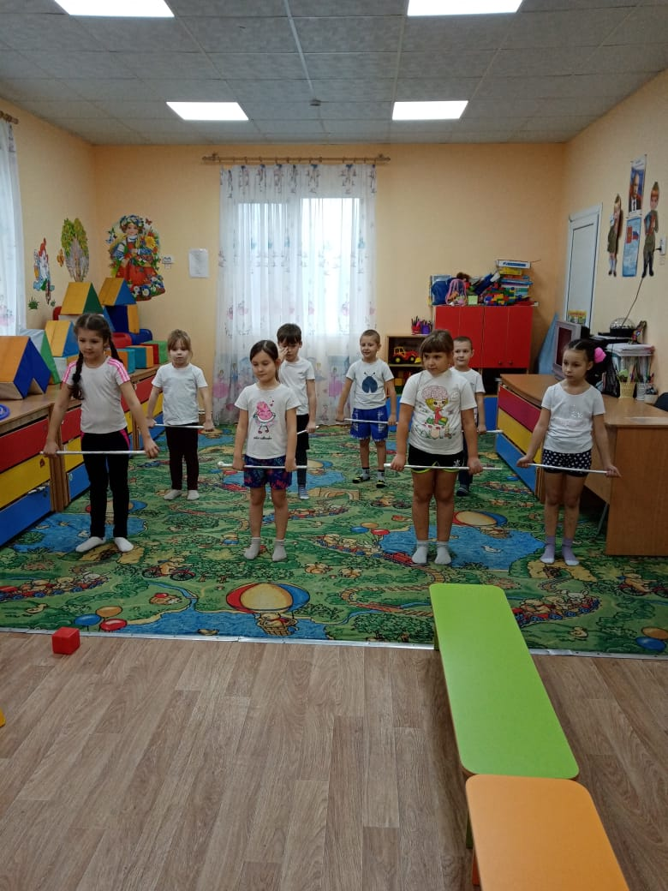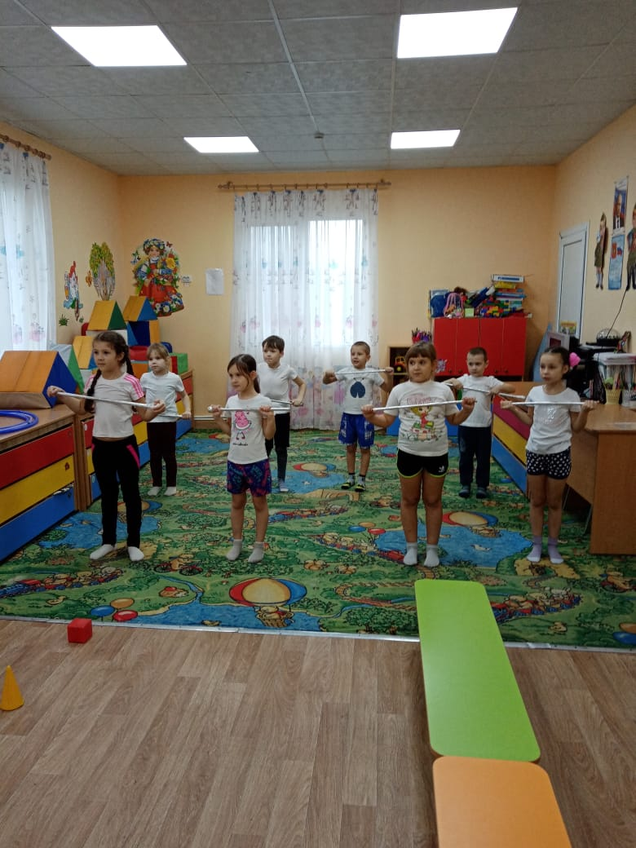

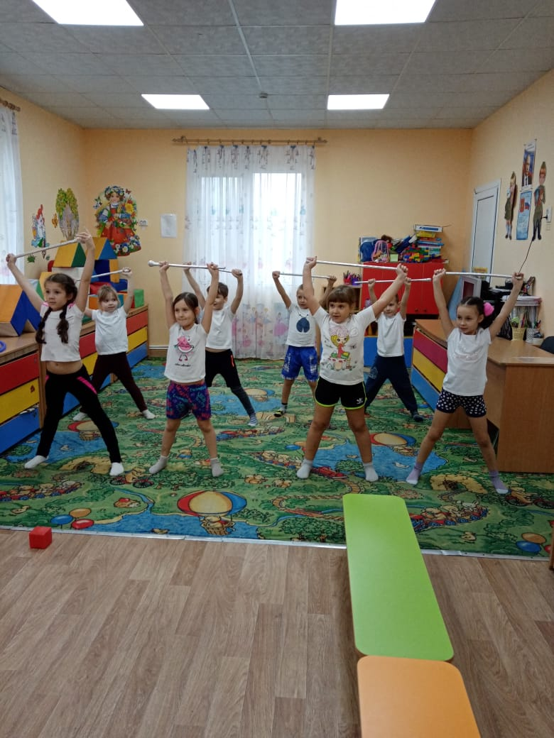

* «Повороты в сторону, палку вперед»

И. п. ноги на ширине плеч, палка внизу

1-повернуться влево /вправо/, палку перед собой.

2- вернуться в и. п (6 раз)

• «Наклоны вниз».

И. П. : стойка ноги врозь, палка внизу

1 – палку вверх; 2 – наклон к правой ноге;

3 – выпрямиться, палку вверх; 4 – и. п.

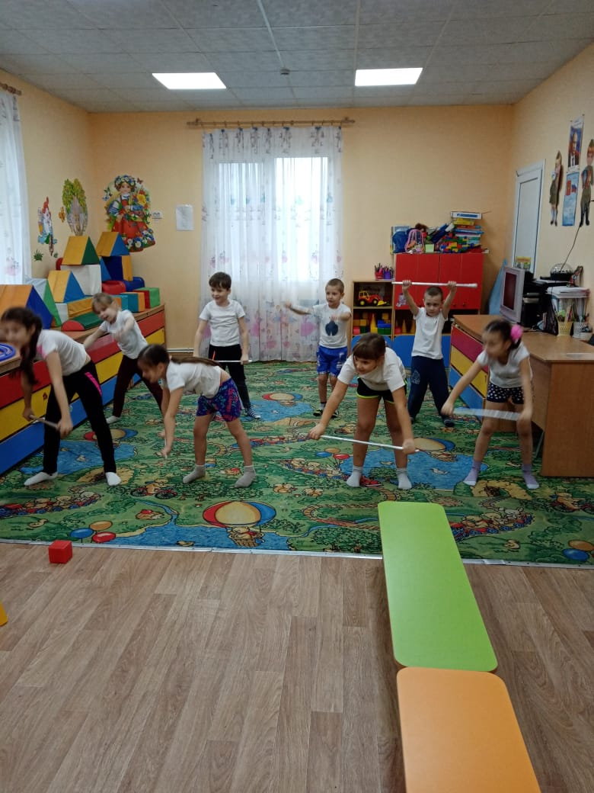

То же к левой ноге. (6 раз)

• «Приседания»

И. п. о. с., палка внизу

1-присесть, палку вперед.

2- И. п. о. с., палка внизу (4-5 раз)

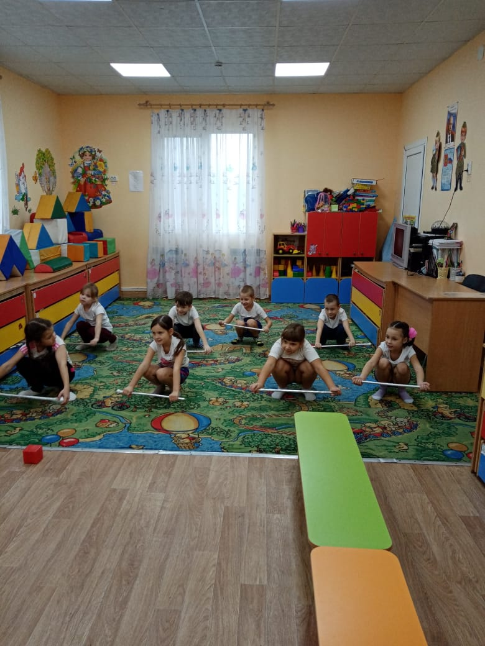

• «Прыжки»

И. П. : основная стойка: ноги вместе, палка внизу.

1 – прыжком ноги врозь, палку вверх;

2 – прыжком ноги вместе. На счёт 1-8.



Молодцы! Перестраиваемся в колонну по одному. Шагом марш!

(Проходя мимо воспитателя, гимнастические палки отдают ему.)

- Ребята, на нашем пути появились препятствия: овраг, пеньки и подземный туннель. Но мы с вами не боимся трудностей и с легкостью справимся с этими заданиями.

***Основные виды движений***:

1. Ходьба по гимнастической скамейке (даем ассоциацию: скамейка – бревно через глубокий овраг)

- Дети, посмотрите, как правильно нужно выполнить следующее упражнение –встаем на край скамьи лицом вперед, руки в стороны и идем до ее конца, правильно с нее спрыгиваем : руки отводим назад, делаем мах руками и прыгаем, приземляемся на 2 ноги, мягко, руки вытянуть вперед. Следующий прыгает только после того, как предыдущий спрыгнет со скамьи..

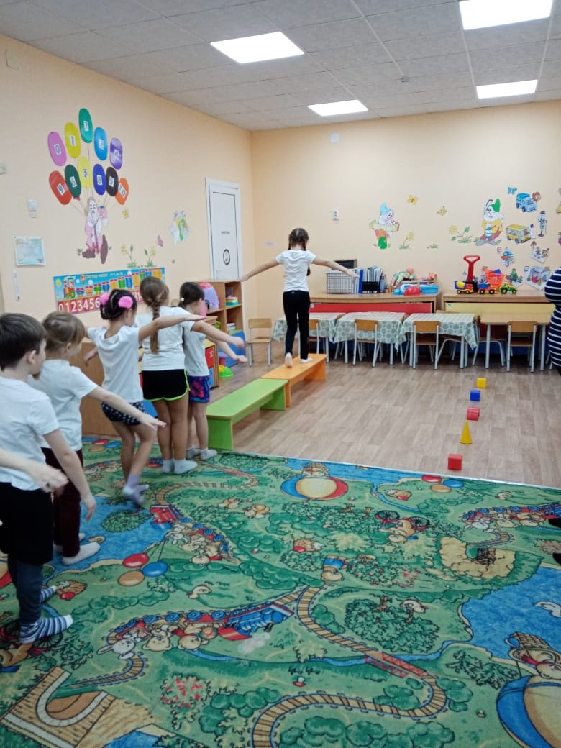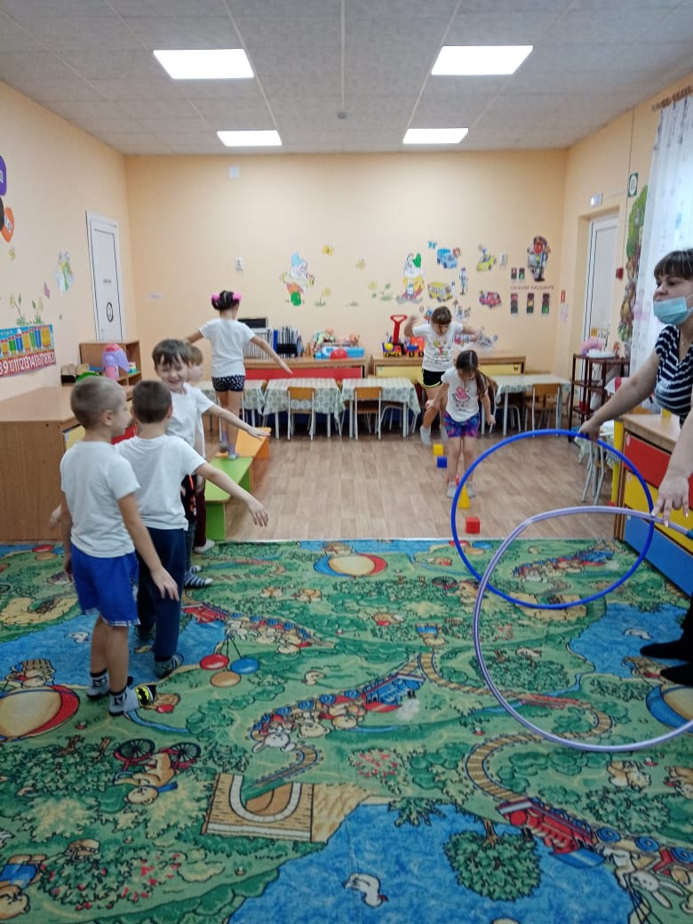

2.«Забавные прыжки». Прыжки через (пеньки) барьеры разной высоты с продвижением вперед.

3. Проползаем в туннель. - Пролезание под дуги, не касаясь верха, в группировке.

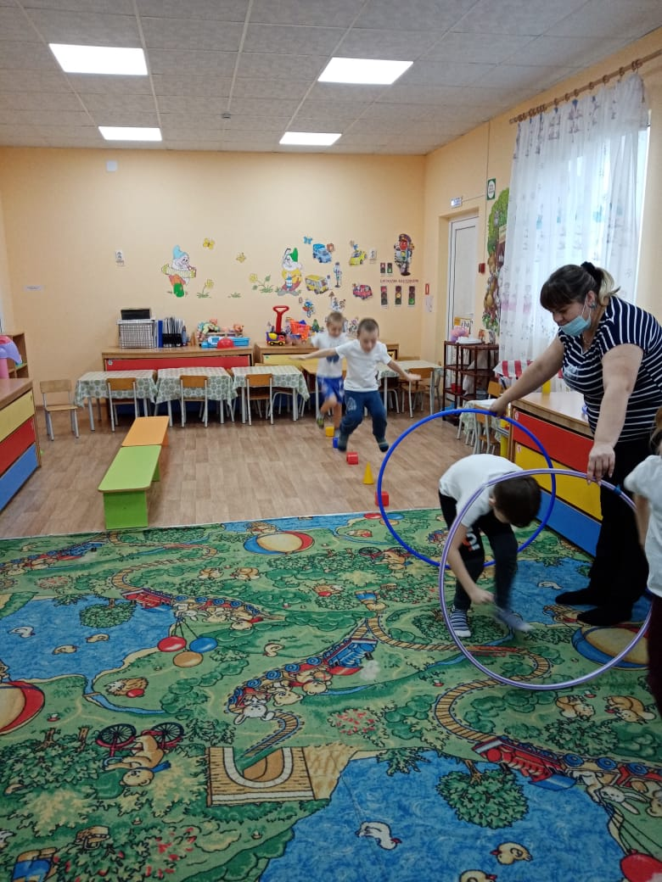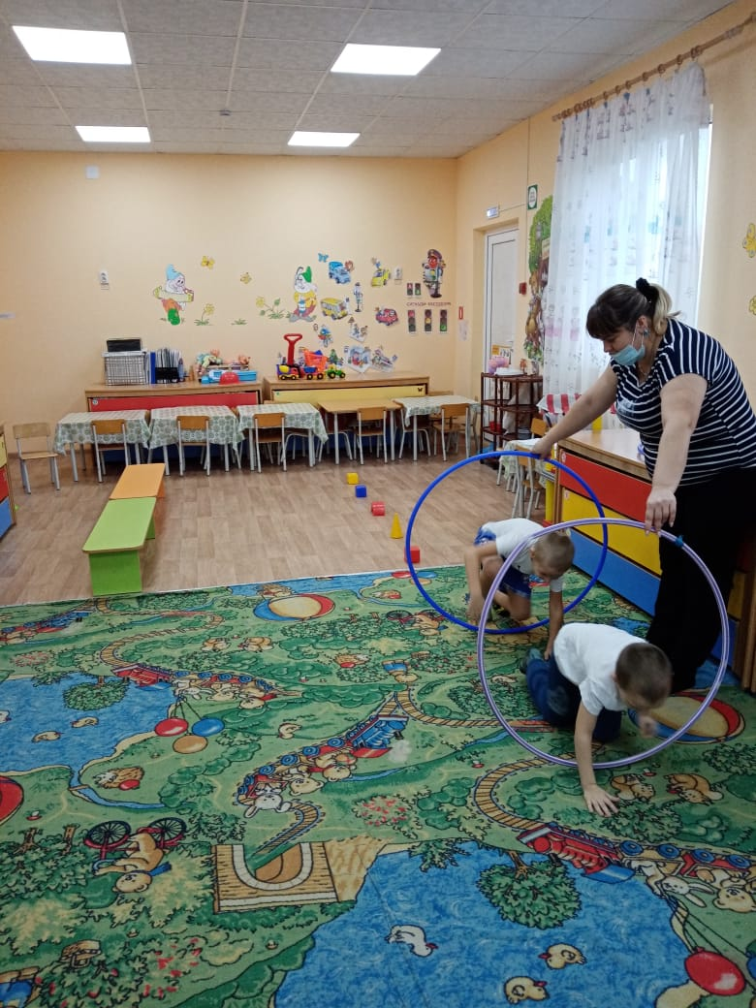

**Воспитатель**: Молодцы, все препятствия преодолели. Мне, кажется волшебный цветок «здоровья» уже совсем близко. Но что это? На нашем пути появляется Микроб (детям демонстрируется маска микроба)

**Подвижная игра «Витаминки»**

(по залу разложены разноцветные обручи)

- Во время болезни вам мама дает витамины разных цветов, чтобы укрепить ваш организм, т. е убить микробы внутри вас. Эти витамины (обручи) расположены по залу. Сейчас я буду Микробом. Вы, витамины, во время музыки бегаете по залу, перестает музыка – вы должны занять места в обручах, т. к. микроб хочет вас заразить. Мы узнаем, кто же самый ловкий, быстрый, внимательный.

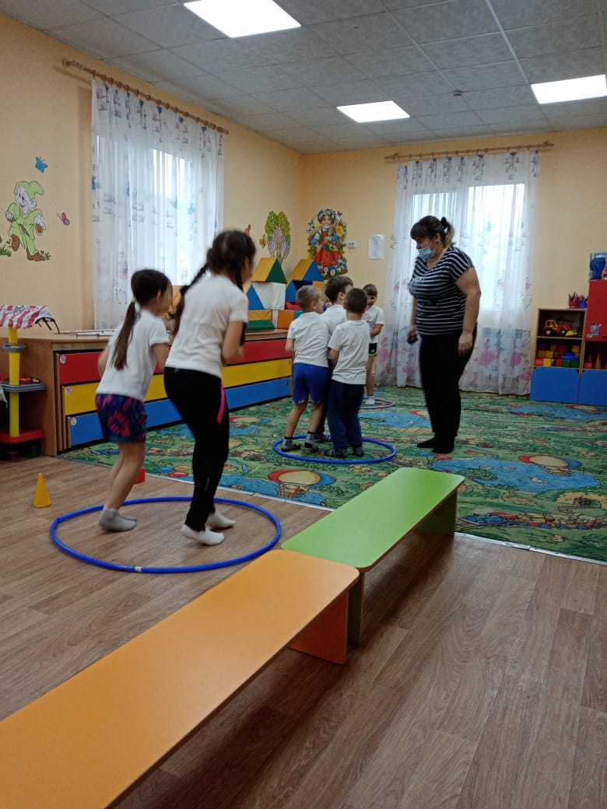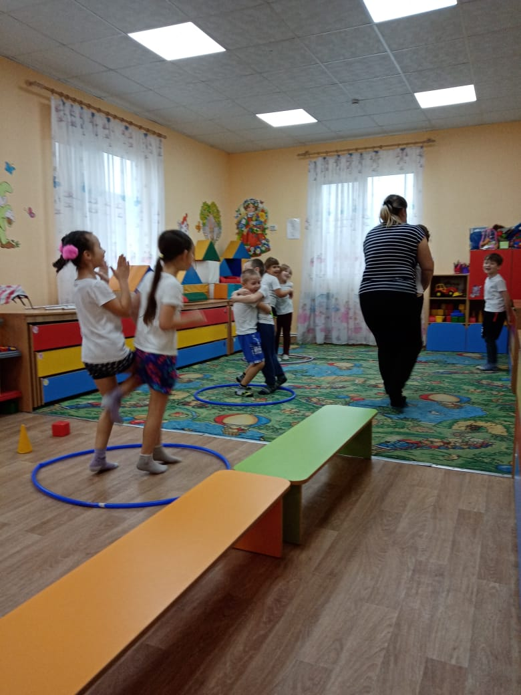

Воспитатель: Молодцы. Мы победили злобного Микроба. И теперь я что-то чую. Кажется, это цветок «здоровья» распустился. Да не один, здесь целая поляна замечательных цветов. (Показывает цветы, в которые вложены кусочки чеснока). Понюхайте, их! (Дети берут цветы, нюхают). Чем пахнут цветы здоровья?

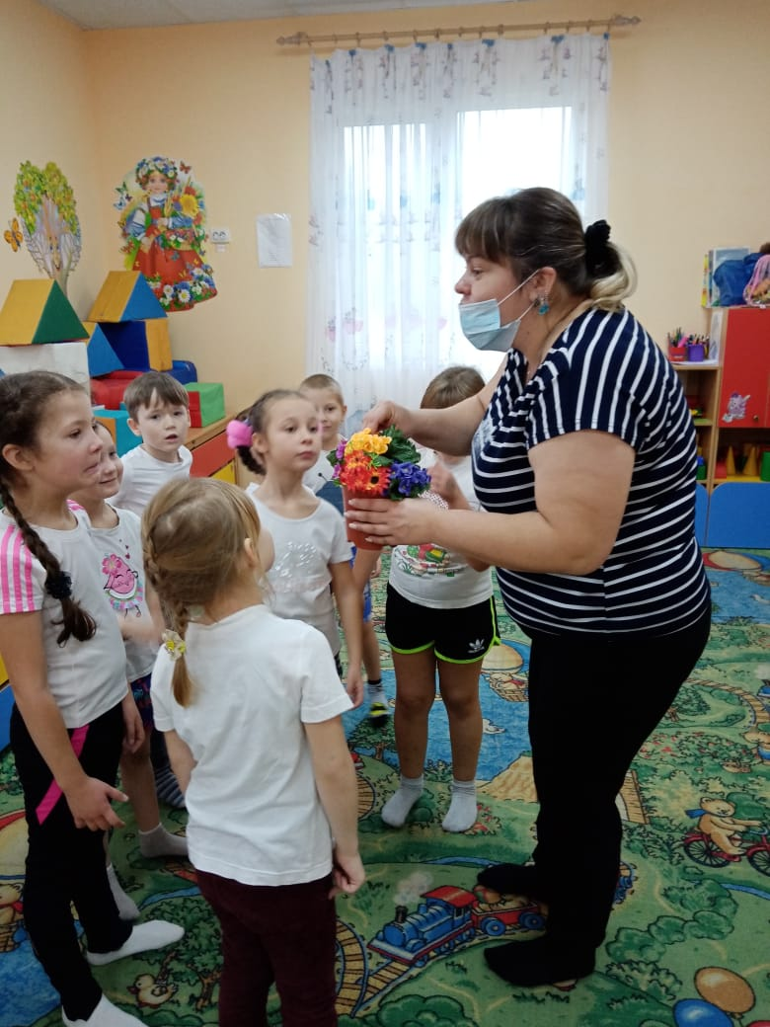

**Дети:** Чесноком.

**Воспитатель**: Запах чеснока отпугивает злобных микробов, и ни один из них к вам близко не подойдет. Теперь это ваши защитные цветы.

**III. Заключительная часть**

- Нам пора возвращаться назад в группу. Построимся в шеренгу, идем в обход по залу друг за другом на носках, потом по моей команде на пятках ;

- Направо, за направляющим в обход по залу шагом марш!

Упражнение на дыхание «Запах цветка»

- У вас у всех есть цветок, давайте его понюхаем. Нужно сделать шумный медленный вдох носом, и выдохнуть ртом.

**Воспитатель**: - Мы с вами нашли «Цветок здоровья», а теперь пора возвращаться вместе с ним в группу.

